

АДМИНИСТРАЦИЯ
ГОРОДСКОГО ПОСЕЛЕНИЯ
«ГОРОД ЖИЗДРА»
КАЛУЖСКОЙ ОБЛАСТИ

ПОСТАНОВЛЕНИЕ

12 апреля 2019 года № 76

О закрытии участка дороги
для движения транспорта
и запрете сквозного проезда
через сквер Комсомольский
в г. Жиздре Калужской области

В связи с необходимостью проведения работ по ремонту и благоустройству сквера Комсомольский в г. Жиздре, в соответствии с Федеральным законом «Об общих принципах организации местного самоуправления в Российской Федерации» от 06.10.2003 года № 131-ФЗ, Федеральным законом от 10 декабря 1995 № 196-ФЗ «О безопасности дорожного движения», Уставом городского поселения «Город Жиздра», администрация городского поселения «Город Жиздра»

ПОСТАНОВЛЯЕТ:

- Запретить с 19 апреля 2019 года движение транспортных средств на участке дороги по ул. Красноармейская, образующий сквозной проезд через сквер Комсомольский.
2. Установить дорожные знаки 3.2 "Движение запрещено" согласно прилагаемой схеме (приложение) с внесением изменения в схему организации дорожного движения на автомобильных дорогах общего пользования местного значения городского поселения «Город Жиздра».
- Настоящее постановление вступает в силу с момента опубликования (обнародования) и подлежит размещению на официальном сайте городского поселения «Город Жиздра».
- Контроль за исполнением настоящего Постановления возложить на заместителя Главы администрации городского поселения «Город Жиздра» Ерохину Т.А.

Глава администрации городского
поселения «Город Жиздра» Г. В. Буденков

Приложение к Постановлению
администрации от 12.04.2019 № 76

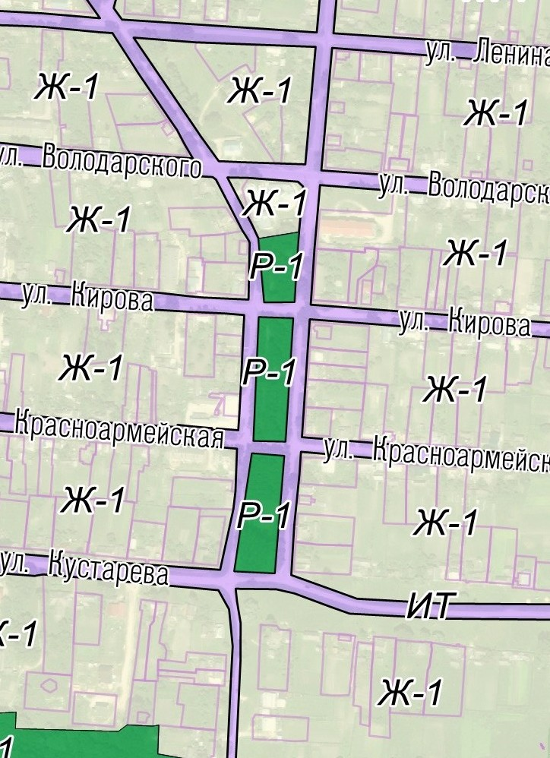

3.2 "Движение запрещено"

